Ramón P. Muñoz Soler

Gérmenes de futuro
en el hombre

y

civilización planetaria
del
tercer milenio

Entrevista televisiva por Canal 7 TV Mendoza
10 de Octubre, 1986

GÉRMENES DE FUTURO EN EL HOMBRE

Y

CIVILIZACIÓN PLANETARIA DEL TERCER MILENIO

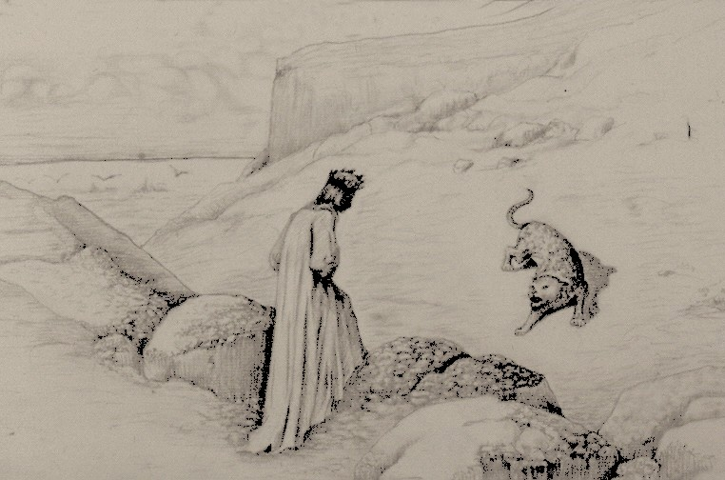

“A te convien un altro viaggio”

1986

Entrevista televisiva por Canal 7 TV Mendoza, 10 de octubre, 1986

Presentación

Tenemos aquí con nosotros al Dr. Ramón P. Muñoz Soler, médico estudioso de las ciencias del hombre e investigador en “Temas y Modelos de Futuro”. Es autor de varios libros, “Gérmenes de Futuro en el Hombre”, “El Camino de la Egoencia”, “Antropología de Síntesis” y “Universidad de Síntesis”. Acaba de presentar al “Primer Congreso Iberoamericano de Psicología Médica y Psicoterapia” que se está realizando en nuestra ciudad un trabajo sobre “Antropología de Síntesis-Egoencia del Ser”, y queremos hacerle algunas preguntas acerca del hombre futuro y la civilización planetaria del tercer milenio.

Periodista:
Dr. Muñoz Soler, UD habla del “hombre futuro”, del “hombre planetario”. ¿Existe ya sobre la tierra un “hombre nuevo”, un ser humano que pertenezca realmente al futuro?

Dr. Muñoz Soler:
Yo hablo de “gérmenes de futuro en el hombre”.

Periodista:
¿Por qué dice UD “gérmenes”?

Dr. Muñoz Soler:
Porque estamos en presencia de algo “germinativo”.

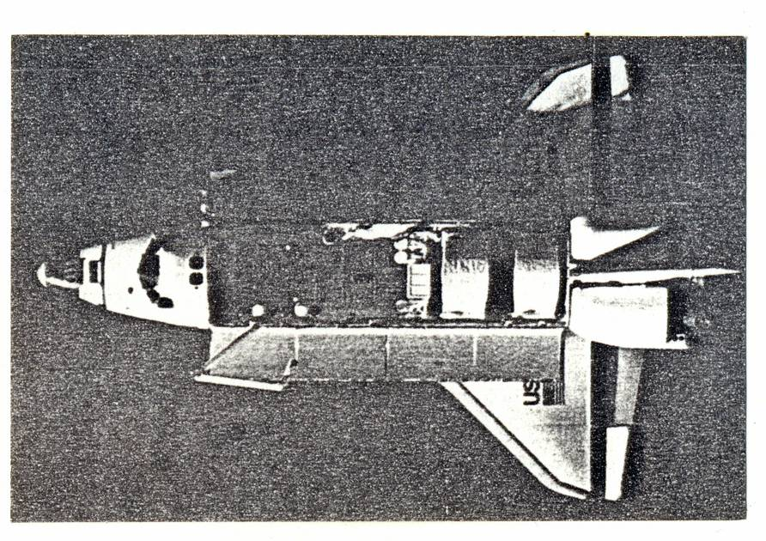
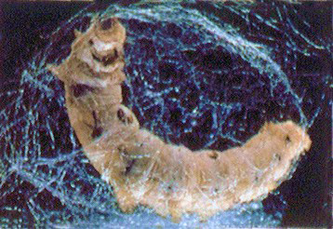

Tanto en la naturaleza como en el hombre, las transformaciones más importantes de la vida se realizan en una “cápsula de interioridad”. Allí nace el germen de lo nuevo.

Periodista:
¿En qué consisten esas transformaciones en el hombre de hoy?

Dr. Muñoz Soler:
Cambios en la mente, la sensibilidad, y la propia estructura de nuestra biología molecular.

Periodista:
Pero, ¿se puede hablar de un futuro luminoso? Muchos piensan que hay signos evidentes de pérdida de valores, y que el futuro está amenazado por catástrofes de todo tipo.

Dr. Muñoz Soler:
Sin embargo, cuando todo parece confuso en la superficie de la masa social, en las aguas profundas de la vida palpita ya el germen primordial del nuevo hombre.

Periodista:
¿Existe algún vínculo entre la revolución científico-técnica del mundo contemporáneo y las transformaciones del hombre a que UD se refiere?

Dr. Muñoz Soler:
Sí, lo que vemos por fuera, red planetaria de comunicaciones, carrera del espacio, es sólo la cara externa de lo que ocurre en el “espacio interior” del hombre.

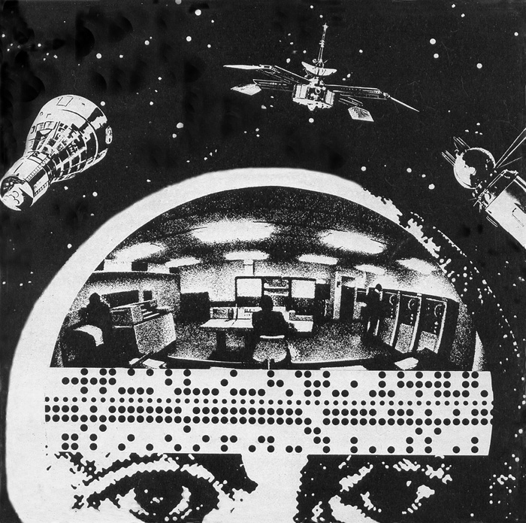

Al “cerebro electrónico” por fuera corresponde un “corazón atómico” por dentro.

Periodista:
Generalmente, cuando se habla del futuro se pone el acento en la informática, la ingeniería genética o la “guerra de las galaxias”, pero poco o nada se dice acerca de esos cambios en el interior del ser humano.

Dr. Muñoz Soler:
Sí, aún no sabemos descifrar la “totalidad del mensaje” del nuevo signo del tiempo.

Periodista: ¿Cuál es la dificultad?

Dr. Muñoz Soler:
Falta “ojo”. Hay exceso de información, pero falta “visión”.

Periodista:
Pero, de todos modos, ¿existe realmente un “mensaje que venga del futuro”?

Dr. Muñoz Soler:
Sí, existe, pero tenemos dificultad para reconocerlo.

Periodista:
¿Por qué no podemos reconocerlo?

Dr. Muñoz Soler:
Porque lo buscamos donde no está. Buscamos el “contenido ideológico” del mensaje, en lugar de sintonizarnos con el mensaje mismo. El mensaje posmoderno no es ideológico sino “vibratorio”. Esta es la dificultad para reconocerlo.

Periodista:
¿Por qué dice usted que es “vibratorio”?

Dr. Muñoz Soler:
Porque es una “luz invisible”. UD la sufre, la padece, antes de reconocerla.

Periodista:
No es fácil darse cuenta de lo que quiere decir con eso de “luz invisible”.

Dr. Muñoz Soler
Es algo semejante a lo que UD ve en esta cámara de niebla, cuando un fotón de alta energía choca contra una partícula atómica y divide materia en antimateria. UD ve el efecto de la colisión (la materia gira en una dirección y la antimateria en otra), pero el “rayo penetrante” no es captado por el ojo de la cámara.

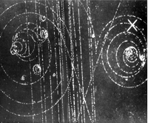

Periodista:
¿Se ha partido también el mundo del hombre?

Dr. Muñoz Soler:
Se ha movido su punto de estabilidad. A partir del año 45 ya no estamos tan seguros.

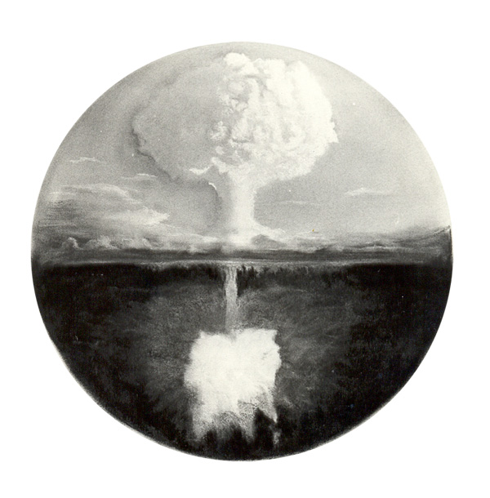

La casa que habitábamos ha quedado sin sostén. Se ha quebrado el “soporte material” de la existencia humana.

Periodista:
¿Asigna UD a la primera explosión atómica la significación de comienzo de una nueva era?

Dr. Muñoz Soler:
Es un “acontecimiento paradigmático de iniciación”.
Es la “ruptura de simetría” del antiguo sistema, una muralla que se derriba, una puerta que se abre, una luz que ingresa... Ya no vivimos en el mismo mundo, ya no hablamos el mismo idioma.

Periodista:
UD habla de “ingreso de la luz”. Pero ¿acaso en los 40 años después de la bomba no hemos visto aflorar el terrorismo a escala mundial, la delincuencia juvenil, la contaminación del planeta y estallidos sociales de todo tipo?

Dr. Muñoz Soler:
Es la “cara oscura” del fenómeno, su faz “implosiva”. El ingreso de la luz pone al descubierto el “poder de la sombra”. Doble faz de un mismo acontecimiento, luminoso y oscuro al mismo tiempo.

Periodista:
Mucha gente tiene hoy la sensación de “estar en el aire”, de “haber perdido el rumbo”, de “no saber quién es quién”. ¿Tiene esto algo que ver con esa ruptura de la barrera cósmica?

Dr. Muñoz Soler:
Sí, de golpe hemos penetrado en un nuevo espacio,

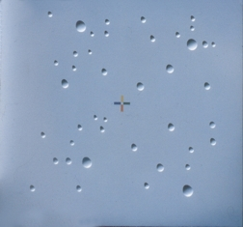

Magariños D.

pero aún no sabemos navegar en él.

Periodista:
¿Tenemos hoy alguna ciencia que nos sirva de guía?

Dr. Muñoz Soler:
Pienso que NO. La ciencia actual sólo nos da la “mitad de la fórmula”.

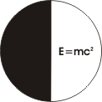

Periodista:
¿Por qué dice UD “la mitad de la fórmula”?

Dr. Muñoz Soler:
Porque sólo poseemos un conocimiento fragmentado, útil a los fines prácticos, pero insuficiente para colmar el sentido de la existencia. Por fuera vamos a la conquista de estrellas lejanas, por dentro desembocamos en la angustia existencial y la pérdida de sentido.

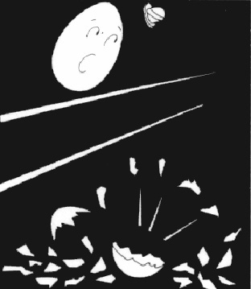
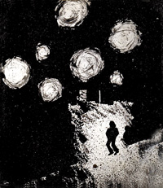

Periodista:
¿No cree UD que lo que hace falta es una nueva filosofía de los valores?

Dr. Muñoz Soler:
. Yo creo que uno puede tener una nueva filosofía de los valores, una nueva filosofía de la ciencia, una nueva filosofía política o una nueva filosofía de la religión, y seguir siendo viejo.

Periodista:
¿Y entonces?

Dr. Muñoz Soler:
Entonces, cuando uno se da cuenta de que el camino del conocimiento se aleja del camino de la vida, lo que hace falta no es una nueva filosofía sino un “nuevo viaje”.

Periodista:
¿Un nuevo viaje?

Dr. Muñoz Soler:
Sí, cuando Dante se encuentra frente a la fiera que le cierra el paso escucha la voz de Virgilio que le dice: “A te convien un altro viaggio”.

Periodista:
¿Y cuál es ese otro viaje?

Dr. Muñoz Soler:
Es un camino por dentro, “remontando la cuesta del agua”, como diría Leopoldo Marechal, giro de 180º en la dirección de la fuerza. Este es el gran desafío.

Periodista:
¿Cuál es la respuesta a ese desafío?

Dr. Muñoz Soler:
Las respuestas que hoy se dan son parciales, unilaterales.
El hombre “logotécnico”, capaz de poner el pie en planetas lejanos no resuelve los graves problemas del hambre, desocupación y degradación de la vida que hoy vemos aflorar con desgarradora crudeza.

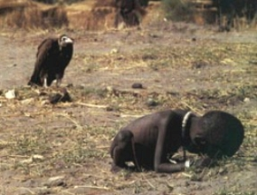

Periodista:
¿De dónde viene entonces la respuesta?

Dr. Muñoz Soler:
La respuesta no viene de las Academias, viene del desierto, de la “prueba del desierto”.

Periodista:
¿A qué llama UD la prueba del desierto?

Dr. Muñoz Soler:
Cruzar la propia sombra.
Es la experiencia límite de millones de hombres y mujeres que hoy cruzan el desierto de la civilización moderna. Bajo condiciones extremas de presión social, vacío existencial y temperatura espiritual, puede “abrirse” el corazón de piedra y el alma humana entrar en contacto con la luz. Muchos quedan por el camino, pero algunos vuelven con un nuevo estado de conciencia.

Periodista:
De todas maneras, ¿esa sería una posibilidad para muy pocos. No caeríamos con eso en un mensaje elitista, individualista, sin respuesta para las grandes masas humanas que
hoy reclaman justicia social y mejores condiciones de vida para todos?

Dr. Muñoz Soler:
No hablo de elitismo, ni de individualismo ni de socialismo. Hablo de “egoencia del Ser”.

Periodista:
¿Qué es “egoencia”?

Dr. Muñoz Soler:
Es palabra-símbolo para nombrar la “individualidad / trascendente”. Es “presencia operativa del Ser”, reversibilidad de valores.

Periodista:
¿Cómo funciona esa individualidad de egoencia en el proceso de cambio de la sociedad de nuestro tiempo?

Dr. Muñoz Soler:
Funciona como “polo de interioridad” que equilibra por dentro la dinámica expansiva de la sociedad técnica. Como decíamos al comienzo, al “cerebro electrónico” por fuera corresponde un “corazón atómico” por dentro.

Periodista:
¿A qué llama UD corazón atómico?

Dr. Muñoz Soler:
Es una función perdida. Sólo nos hemos quedado con el corazón mecánico.
El “corazón atómico” es el órgano del sentir trascendente, un “reactor de fusión”, donde a elevadas temperaturas del espíritu los valores del alma se unen a la química de la vida.

Periodista:
¿Nuevos valores del hombre futuro?

Dr. Muñoz Soler:
Si, pero no sólo valores abstractos sino “valores / sustancia”, ultraelementos indispensables para el desarrollo de la vida. La pérdida de estos “ingredientes imponderables” es fatal, toda una civilización puede derrumbarse. Ya empezamos a sufrir los primeros síntomas. Hoy estamos padeciendo verdaderas enfermedades sociales por carencia de “valores / sustancia”, así como en el pasado tuvimos la peste y las enfermedades por carencia vitamínicas. Sin la luz del espíritu incorporada en la materia la persona se degrada, desciende al mundo de las sombras (por pérdida de luz), y la sociedad se enferma (por vaciamiento de sentido).

Periodista:
¿Es posible recuperar el sentido de los valores?

Dr. Muñoz Soler:
Pienso que sí, pero aún estamos muy ciegos para estas cosas. Hemos perdido el sentido de pertenencia en el cuerpo social (cuerpo alternante). No nos damos cuenta de que “alguien” tiene que pagar el precio de la evolución. Si seguimos consumiendo más energía de la que producimos, alguien tendrá que consumir menos y trabajar más. Y si no participamos co-evolutivamente con nuestros propios valores, nuestros propios bienes y nuestro propio sacrificio, entonces, frente a la pantalla de los televisores, continuaremos asistiendo al espectáculo más cruel que impone la sociedad moderna, el sacrificio cotidiano de los inocentes.

Periodista:
¿Proclama UD un nuevo ideal para sostener la vida?

Dr. Muñoz Soler:
¡Yo diría una nueva vida para sostener el ideal! Hasta ayer nomás yo creía que era suficiente un ideal para sostener la vida. Ahora comprendo que es necesaria la vida para sostener el ideal.
Si no se activan funciones humanas más elevadas, si no se penetra a tiempo en el nuevo mundo y se pone el pie en la nueva tierra, los insectos -los insectos que llevamos dentro- nos invadirán (nos están invadiendo ya).

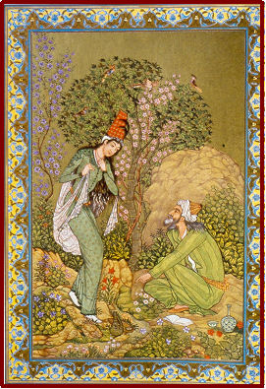

“toda teoría es gris, amigo
y verde el árbol de la vida”

Fausto (Goethe)

